行政院所屬各機關因公出國人員出國報告書
（出國類別：考察）

赴中國大陸考察管制藥品製藥廠
報告

服務機關：衛生福利部食品藥物管理署
姓名職稱：張秀圭技正兼科長，洪志平簡任技正兼副廠長
派赴國家：大陸
出國期間：104年6月14日至104年6月19日
報告日期：104年7月14日

摘 要

本署管制藥品製藥工廠之組織任務係專責辦理國內第一級、第二級管制藥品之輸入、輸出、製造及販賣，為提升國內癌症與其它中重度疼痛患者之醫療品質，本廠持續研發製造或輸入引進新成分、新劑型或新劑量之第一級、第二級管制藥品供國內醫療使用，爰規劃於104年引進萌蒂製藥集團產品，於國內屬新成分，Oxycodone之相關製劑“奧諾美5毫克快效膠囊 ”等供國內醫療使用。
本計畫擬參訪大陸萌蒂(中國)製藥有限公司，該公司現為大陸數一、數二之生產與銷售第一、二管制藥品製劑之業者，其所生產含oxycodone成分之製劑與我國將於104年自美國萌蒂製藥引進之oxycodone製劑相仿，藉由參訪可觀摩相關製造技術及大陸之第一、二級管制藥品行銷方式；同時參訪其原料藥之供應者青海製藥廠有限公司，該藥廠併行生產管制藥品製劑與原料藥，包括磷酸可待因、鹽酸嗎啡與阿片粉等，進一步了解大陸原料藥之生產過程，可為將來我國貨源之參考，並至甘肅罌粟花種植場參訪了解大陸相關管理政策。
經由本次出國考察之見聞，提出心得建議如下：
一、我國非聯合國會員國，阿片類原料藥阿片粉、阿片酊輸入貨源尋得不易，大陸官方允許栽植罌粟生產鴉片類原料藥，如果大陸阿片類原料藥可輸入台灣，將增加貨源供應來源，惟為維護台灣民眾用藥之安全，應經查驗登記審查核發予藥品許可證後，方可引進。
二、本廠有關物料、產品倉儲等供應鏈電腦管理系統使用多年，部分功能無法更新改善，可参考萌蒂中國製藥廠供應鏈電腦管理系統，規劃建置新管理電腦系統，將稱料、製程、藥品運輸出貨、藥品回收等作業連線並同時將藥品生命週期之資料記錄於管理電腦系統中，可供隨時調閱查核。

目 錄

第一章 目的……………………………………… 1

第二章 過程……………………………………… 3

第三章 訪查概況與心得………………………… 5

第四章 建議……………………………………… 19

附 件

附圖1 …………………………………… 20

附圖2 …………………………………… 21

附圖3 …………………………………… 22

附圖4 …………………………………… 23

附圖 5 …………………………………… 24
第一章、目的
現今世界各國愈發重視病人權利，病人有免於疼痛及健康生活的權利。鑑於台灣現有疼痛控制用藥品項有限，而癌症及各類疾病產生之疼痛卻日益增加，本署管制藥品製藥工廠爰持續引進國外第一級、第二級管制藥品之新成分、新劑型或新劑量藥品，繼103年引進新成分Hydromorphone之製劑”釋通緩釋錠8毫克”（Jurnista®8MG）與含Fentanyl之新劑型藥劑“平舒疼口頰溶片200微公克、600微公克 ”後，規劃今(104)年底引進萌蒂製藥集團產製於台灣屬新成分oxycodone之一系列第二級管制藥品新藥供國內疼痛醫療使用，使國內癌症、非癌症嚴重或頑固性疼痛之治療用藥除嗎啡 (morphine)、配西汀(pethidine)、吩坦尼(fentanyl)等成分外多了新選項。
萌蒂(中國)製藥有限公司其製藥廠係於2010年依歐盟GMP規範建造，通過大陸GMP認證，生產含morphine與oxycodone成分相關錠劑，藉此機會實地参觀該工廠之廠房空間設計、支援系統、製程設備與製程作業等，他山之石可以攻錯，希望可學習到值得效仿的經驗，供本署管制藥品製藥工廠執行廠房新建暨整建計畫之參考。
因我國非聯合國會員國，阿片類原料藥，例如阿片粉、阿片酊的輸入貨源尋得不易，據悉大陸官方特許國營機構種植罌粟，採集罌粟蒴果、葉、莖等，將前述植物體加工粉碎與抽提生物鹼，再經化學反應產製阿片類原料藥，藉此機會與原料藥製造廠商-青海製藥廠有限公司、及其上游供應者－甘肅省生物碱廠等單位相關人員面談溝通研議大陸官方產製之阿片類原料藥輸出至台灣之可行性，俾增加我國管制藥品原料藥輸入之貨源。
此行安排與大陸國家食品藥品監督管理局、省市層級、縣區層級食品藥品監督管理單位及中國麻醉藥品協會相關人員座談，建立兩岸就管制藥品管理事務溝通討論之先例，對於兩岸管制藥品管理政策之溝通、協調與合作希望是好的開始。

第二章、過程

6/14（SUN） 15：55由桃園國際機場搭乘中華航空公司CI 517班機(延誤1小時)飛往大陸北京國際機場，當天晚上住宿北京市木棉花旅館。
6/15（MON） 上午由萌蒂(中國)製藥有限公司白杰英廠長陪同前往該公司位於北京朝陽區之辦公室與北京藥監局龔慶華處長與通州區藥監局張驪科長就兩岸執行管制藥品之管理情形進行交流討論。下午前往北京新世紀日航飯店與中國麻醉藥品協會進行交流探討，與會者包括該協會會長龔家申、副會長劉蕙蘭與國家食品藥品監督管理總局(CFDA)張培陪司長、李衛華主任與衛生和計劃生育委員會藥政司李波處長等人，雙方就海峽兩岸之管制藥品管理制度進行交流、分享與討論。
6/16（TUE） 早上約7:30驅車前往萌蒂(中國)製藥有限公司位於北京通州區中關村科技園區金橋科技產業基地之製劑製藥工廠，由該廠工程維修及安全經理馬鴻恩、生產部副經理胡大参、質量部經理王民如、供應鏈經理毛悅等人分別就該管理部門進行工廠参觀與業務介紹，下午與該廠人員就GMP管理及工廠安全管理等業務面進行討論，傍晚搭中國東方航空（MU 2444）班機飛往青海西寧市，因班機延誤約1小時，抵達旅館時已近半夜12時。
6/17（WED） 早上8:00搭車前往青海製藥廠有限公司位於西寧市城北區祈連路之製造藥廠，該廠係國營管制藥品原料藥製造廠，先與青海省FDA藥監局秦處長暨該公司總經理曹紅衛與副總經理文力等人就該藥廠營運概況暨兩岸管制藥品之管理現況進行交流討論，接著至原料藥抽提廠房與藥品倉儲瀏覽參觀；下午由青海西寧搭車移往甘肅武威，傍晚至甘肅省藥物碱廠，該廠位於武威市涼州區黃羊鎮，晚上夜宿該鎮。
6/18（THU） 上午8:00於甘肅省藥物碱廠由該廠生產副廠長吳小琴陪同，参觀甘肅省農墾農業研究院之罌粟展示館，接著驅車前往甘肅省國營八一農場青山分場，參觀罌粟種植場，下午由甘肅起程搭車返回青海西寧市，行經祈連山，至晚上約9：00方抵西寧市。
6/19 (FRI) 返程，清晨5:45離開住宿旅館錦江之星-西寧大十字店，驅車往西寧曹家堡機場搭乘中國東方航空（MU 2077）班機往北京，於北京國際機場轉搭中華航空（CI 512）班機，下午約15:45飛返台灣桃園國際機場。

第三章、訪查概況與心得

- 大陸之管制藥品管理制度概況

大陸當局「藥品管理法」規定政府對麻醉藥品、精神藥品、醫療用毒性藥品、放射性藥品實行特殊、嚴格管理，並制定「麻醉藥品和精神藥品管理條例」來規範管理麻醉藥品與精神藥品。由國家食品藥品監督管理總局（以下簡稱國家藥監局，CFDA）、公安部、衛生和計劃生育委員會（簡稱衛計委）於2013年11月11日公布2013年版之麻醉藥品品種目錄與精神藥品品種目錄，以成分管理，包括其可能存在之鹽類、單方製劑、化學異構體及其醚、酯類，目錄包含麻醉藥品(共121種，例如morphine、oxycodone)、第一類精神藥品(共68種，例如buprenorphine原料藥)與第二類精神藥品(共81種，例如buprenorphine 穿皮貼片、tramadol緩釋錠)。
大陸政府關於麻醉藥品與精神藥品之管理，依各部門職責分工如下：
1.食品藥品監督管理部門負責生產、經營的監督管理。
2.公安機關負責對流失案件進行查處。
3.衛生和計劃生育部門負責醫療機構使用的管理。
4.農業部門會同食品藥品監督管理部門對藥用原植物種植實施管理。
5.海關、交通、郵政等部門在各自職責範圍內負責運輸相關管理工作。
大陸食品藥品監督管理機關分為四個層級：
1.國家層級(總局)：國家藥監局，CFDA。
2.省市層級(局)：例如北京藥監局。
3.縣區層級(局)：北京設16個分區，例如通州分局。
4.鄉鎮層級(所)：於2013年開始設置。
於2003年相關企業以加入會員方式成立中國麻醉藥品協會（簡稱麻藥協會），協助政府部門依法加強管理，做好服務，促進麻醉藥品、精神藥品生產經營的發展，切實保障醫療需求，防止非法濫用。麻藥協會接受國家食品藥品監督管理總局委託，承擔大陸全國特殊藥品管理的六項具體工作：
1.匯總編制特殊藥品年度計畫草案。
2.承擔特殊藥品監管統計報表的布置、匯總、分析及上報。
3.通過麻醉藥品網絡管理訊息系統對特殊藥品的流向進行全程追蹤，為各級藥品監管部門提供相關監管訊息。
4.調查了解相關法律、法規在執行中存在之問題與意見，並對法律、法規的制定、修訂提出意見和建議。
5.對生產流通中的重大問題進行調查研究，提出意見和建議。
6.協助企業建立健全內部管理制度，防止流弊案件之發生。
大陸主要管理法規為「麻醉藥品和精神藥品管理條例」（國務院令第442號），自2005年11月1日起施行，相關法規包括：麻醉藥品和精神藥品實驗研究管理規定、生產管理辦法、經營管理辦法、運輸管理辦法及郵寄管理辦法等。另制定「易制毒化學品管理條例」將麻醉藥品和精神藥品之前驅物質納入管理。大陸於麻醉藥品與第一類精神藥品之監管特點為封閉式管理。相關管理措施分述如下：
- 生產管理
國家對麻醉藥品和精神藥品生產實行總量控制、定點生產、計畫批准之管理制度，製造企業先向國家藥監局申請取得「藥品生產許可證」，再向國家層級和省市層級管理局申請生產計畫審批。麻醉藥品、第一類精神藥品及第二類精神藥品原料藥之生產計畫須經所在地省市層級藥品監督管理部門審查，再由國家食品藥品監督管理局批准，並取得「麻醉藥品和精神藥品定點生產批件」，企業方可從事製造。第二類精神藥品製劑只須經所在地省市層級藥品監督管理部門審查批准，並在「藥品生產許可證」上註明類別或藥品名稱後，企業方可從事製造。每年11月前申請次年度生產計畫，每年5月前申請當年度增量計畫，日常製造監督由第3 級區縣層級管理單位執行，麻醉藥品與第一類精神藥品每月定期檢查，每季重點查核，就藥品使用量、庫存量、流向等記錄進行查核，必要時可辦理臨檢。有關前述管制藥品之製劑與原料藥之生產開放予公營、私營之企業辦理，官方會依據區域需求來限制製造生產企業之設立家數，目前(2015年)全國麻醉藥品與精神藥品之原料藥與製劑生產企業家數彙整如表1。

表1.大陸麻醉藥品與精神藥品生產企業家數彙整表
產品屬性  藥品類別 | 原料藥  定點生產企業家數 | 製劑  定點生產企業家數
麻醉藥品 | 18 | 15
第一類精神藥品 | 11 | 13
第二類精神藥品 | 53 | 209

- 經營管理
  - 經營企業：國家對麻醉藥品和精神藥品推行定點經營制度，由國家藥監局確定麻醉藥品和第一類精神藥品的全國性定點批發企業之家數與全國布局，省市層級藥監局確定第二類精神藥品批發企業。供應鏈由上游至下游，罌粟種植之國營企業1家，藥品生產工業目前有11家，一級全國批發商3家，二級區域批發商582家，再由區域批發商運銷至醫療機構，相關資料彙整如表2。

表2.大陸麻醉藥品、精神藥品經營管理情形彙整表
藥品類別 | 經營級別 | 家數 | 說明
麻醉藥品、  第一類精神藥品 | 全國性  批發企業 | 3 | 銷售範圍全國境內，華中、華東和西南各設立1家。
麻醉藥品、  第一類精神藥品 | 區域性  批發企業 | 582 | 於省範圍內銷售，以設區的市為單位，綜合麻醉藥品、第一類精神藥品消費情況、人口數量等因素，確定企業數量。
第二類精神藥品 | 批發企業 | NA
第二類精神藥品 | 零售企業 | NA
註: 麻醉藥品、第一類精神藥品不得零售。

2. 麻醉藥品、精神藥品藥價訂定：大陸市場關於麻醉藥品與精神藥品實行政府定價，訂定最高銷售價，市場銷售價不得逾越該價位；近年來執行現況為企業界沿用最高銷售價。
3.輸出、輸入管理：麻醉藥品原料藥目前只供應大陸境內使用，精神藥品原料藥除供應大陸境內，也輸出供應國際市場。輸出須取得進口國主管當局核發的輸入准許證。輸入須取得進口藥品註冊證。

- 使用管理
1.醫師執業資格：執業醫師須經過有關麻醉藥品和精神藥品使用知識的培訓、考核，經考核合格者，方能開立處方。
2.調劑專用處方管理：麻醉藥品和第一類精神藥品注射劑處方為一次用量，其他劑型處方不得超過3日用量，緩釋製劑處方不得超過7日用量。
3.印鑑卡制度：醫療機構使用麻醉藥品和第一類精神藥品實行購用印鑑卡管理，經所在地區衛生部門批准，憑印鑑卡向所在地區有資格的批發企業商購買麻醉藥品，並於印鑑卡記錄購買量與使用量，初始購用不限量，累積幾年使用記錄，酌予限量採購。
4.大陸現今較缺乏醫療合理使用麻醉藥品之宣導教育，導致麻醉藥品” 管得住確用不著”之情形；因而大陸政府積極建立藥物基本制度、使用指南與處方劑，透過電子化教育醫療人員。近年執行藥品電子監管碼，以記錄藥品由生產端經批發企業傳輸至醫療機構的流向追蹤。惟醫療使用端尚未建立藥品電子監管碼監控。
- 運輸管理
1.經鐵路運輸麻醉藥品和第一類精神藥品，應使用集裝箱或鐵路行李車運輸；經公路或水路運輸前述藥品應由專人負責押運。
2.托運或自行運輸麻醉藥品和第一類精神藥品的業者，應向所在地省、自治區、直轄市人民政府藥品監督管理部門申請領取運輸證明，運輸證明之效期為1年。
3.托運者辦理麻醉藥品和第一類精神藥品運輸手續，應將運輸證明副本交付承運者，承運者應當查驗、收存運輸證明副本，並檢查貨物包裝，沒有運輸證明或貨物包裝不符合規定時，承運者不得承運。承運者在運輸過程應攜帶運輸證明副本以備查核。
4.運輸證明應由專人保管，不得塗改、轉讓、轉借。
- 綜論
大陸控管管制藥品係由生產、銷售與使用三方調配控管，每年底由醫療機構使用端提出需求採購計畫、藥廠提出生產計畫，由麻藥協會統籌統計年度需求量，並調配各藥廠生產量，由CFDA批准年度生產計畫，各製造廠只能於核准之年度生產計畫量內從事生產，若有不足，可於每年5月提出增量申請。經由3步驟進行管控：限量使用、計畫使用、按需求生產經銷。全國生產、銷售供應端由國家藥監局統籌管理，醫療機構與醫事人員使用端由衛計委管理，麻藥協會居中協助、協調相關管理事務與法律層面問題。
由本次参訪見聞，歸結我國與大陸對管制藥品之管理主要差異約有下列數點：
1.大陸屬聯合國會員國之一，申請加入國際麻醉藥品管理局(International Narcotics Control Board，簡稱INCB)之會員，大陸國家年度管制藥品總製造量與使用量由CFDA統籌統計並管理調配，須定期於INCB網站申報。台灣非聯合國會員國，年度使用與進口量未向INCB申報。
2.大陸於管制藥品之分級與我國不同，大陸列屬特藥，分為麻醉藥品、第一級精神藥品與第二級精神藥品。我國統稱管制藥品，涵蓋麻醉藥品與影響精神藥品，管制藥品依其習慣性、依賴性、濫用性及社會危害性之程度，分四級管理。
3.大陸由國營事業進行罌粟之種植(全國僅1處)，無論麻醉藥品、第一級精神藥品與第二級精神藥品之原料藥與製劑除國營事業機構外亦開放民間企業製造；銷售企業與製造企業分別設立，銷售企業分級設定，依麻醉藥品、第一類精神藥品消費情況、人口數量等因素，確定核准經營銷售之企業體數量。相對於我國由政府設置專責機構統籌辦理第一級、第二級管制藥品之輸入、輸出、製造與販賣之體制不同，台灣並無種植罌粟。
4.大陸由食品藥品監管部門負責監督管理特藥之生產與銷售，衛計委會部門負責醫療機構使用之管理；我國關於管制藥品之製造與使用管理統由食品藥物管理署負責。

- 萌蒂(中國)製藥有限公司概況與参訪情形

- 工廠概況:
萌蒂製藥為民營企業，於1993年簽定中外（大陸與英、美）合資建立北京萌蒂製藥有限公司之協議。新工廠位於北京市近郊通州區科技園區，建造於2010年，廠區面積約7500平方公尺，以生產錠劑為主，年產量約1億錠，使用嗎啡原料藥約2.4公噸， 同時進行輸入成品分包裝作業。目前該廠每天以1班次生產運作，具有擴增為每天2班次生產運作之能力。該廠係歐盟GMP規範建置，於2010年12月獲得大陸政府1998年版GMP認證，2011年開始運作生產，2012年12月通過大陸2010版GMP認證，據悉陸官方於2011年3月公布執行2010版GMP俾接軌歐盟GMP。
該公司主要的業務發展以疼痛管理、血液腫瘤、呼吸系統疾病等治療藥物為主，目前以疼痛管理治療藥物為首要營運產品，僅供大陸國內使用，未進行藥品輸出，經營之社會使命為提升人類健康及醫療品質。
全廠員工共計58人，整廠組織人力分配如下:管理行政人員9人，品保（Quality Assurance）與品管(Quality Control)共12人、 製造（Production）21人、採購/倉儲(Storage and Distribution) 5人、動力支援 (Technical and Engineering Support Services)11人，目前業務量只白天一班制製造，廠內分別設置生產部與質量部皆能獨立行使職權，質量部又分QC與QA兩組人員分司其職。該廠業務概況整理如下表3：

表3. 萌蒂(中國)製藥廠業務概況
作業類別 | 產品品項
自行生產 | morphine sulfate prolong-released tablets 10mg/30mg
自行生產 | Tramadol prolong -released tablets 100mg
進口產品  二級包裝 | oxycodone prolong-released tablets 5mg/10mg/20mg/40mg
進口產品  二級包裝 | morphine sulfate prolong-released tablets 60mg
進口產品  二級包裝 | Tramadol prolong-released tablets 100mg
進口產品  中國行銷 | buprenorphine patch
進口產品  中國行銷 | oxycodone injection
（二）工廠安全防護措施
1.廠房建築物出入口設有刷卡機管控人員通行。
2.建置安全監控中心 ，該廠於工廠四周、廠房入口、製造現場及倉儲出入口皆設有監視系統，全廠區約158個監視鏡頭，紅外線監視鏡頭依裝置位置需求而選擇固定式或360○廣角式，相關監視螢幕放置於安全監控中心由安全人員監看，監視錄影記錄保留5年。工廠安全防護系統委託保全公司辦理，安全防護系統之整體架構如附圖1。
3.廠房四周外牆上並設有紅外線感應系統，外物入侵將啟動警報系統，廠房窗戶並設爆裂啟動警訊之安全裝置。
4.製造現場門禁以卡片機管制，依個人權責與工作內容授權門禁通行權。
5.存放管制藥品倉庫之六面牆壁皆為緊密方格紮箍之鋼筋加灌水泥建置而成(詳附圖2-1)，且門禁管控是雙層門禁、雙人指紋、雙人刷卡(如附圖2-2)，等同銀行金庫之設施。
（三）產程與產品管理
1.藥品生命週期以SPA電腦系統管理：該廠之產程由開始下達製造命令、稱料品項/數量記錄、各品項原料下料前掃瞄確認、製程設備運轉條件、產品放行、成品入庫、銷售至經銷商端，甚或產品之回收與退貨等，作業現場皆有電腦連線，由SPA電腦系統記錄，管控原料、製造、倉儲、運輸等整體過程，不得造假、刪改，皆為符合GMP之精神而設計。
2.嚴格監控支援系統：分配相當人力(如前述11人)負責空調與純水系統之監控、維護。水系統之設計包括原水(生活用水)加氯、初濾、軟化、活性碳、RO、EDI、UV 等裝置，處理所得純水並以加溫80℃循環儲存；空調系統隨時監控廠房溫度、濕度、壓差與風速，以符合製程環境條件，確實遵循GMP相關規範，相關維護措施與本署管制藥品製藥工廠相類似。
3.製造現場設備：以防止錯誤與交叉汙染為主要考量，原料藥之下料前掃瞄標示卡確認防錯以電腦管理，原料混合、造粒、打錠各機械間原料藥之轉移以特定之傳輸管輸送，打錠機加裝透明防護罩並連接抽塵設備，避免粉塵暴露汙染廠房空間。
4.半製品管理：其製程半製品以塑膠袋封裝以編號扎口線封口，半製品標示卡記錄著品名、批號、數量、扎口線編號與封籤者簽名，以確認藥品於下一製程前未被開封；製造現場設半製品庫以雙人、雙密碼、雙卡管理，嚴防藥品流濫用。
5.產品加印國際條碼：萌蒂(中國)製藥是大陸第一家建置線上印刷電子條碼(e-coding line，詳附圖3)的廠商。錠劑於D級清淨室以自動鋁箔分裝機封裝後，直接傳輸至包裝室（屬一般區）以自動裝盒機進行插入仿單、鋁箔片入盒、封盒、加印條碼等作業，每一鋁箔片裝一盒，每盒加印1級條碼，每包10盒加印 2級條碼，每箱20包加印3級條碼，大陸官方規定於2015年底全部藥品產品皆須加貼(印)國際條碼，麻醉藥品早於2007年已開始執行。
6.特別標示：大陸國務院國家藥監局規定麻醉藥品的標籤上必須印有特定”麻”字樣標誌；精神藥品的標籤上必須印有特定”精神藥品”標誌(如附圖4)。
7.包材物料管理：包材物料倉儲空間以多層儲架式管理，印字標示包材特別以鐵絲網隔離空間上鎖儲放，與我國標示材料隔離空間上鎖管理模式相同。

- 青海製藥廠有限公司概況與参訪見聞

（一）沿革與概況
青海製藥廠有限公司（以下簡稱青海製藥廠）前身為青海省製藥廠，創建於1958年，最早稱為青海省抗生素製造廠，1960~1962年與青海省人民醫院東風製藥廠、西寧市製藥廠、青海衛校葡萄糖廠等單位合併為青海省製藥廠。 1964年青海省製藥廠 改隸屬中國醫藥工業公司，當年衛生部、化工部決定將東北製藥六廠麻醉藥製造設備遷至該廠，並調入職工45人，麻醉藥嗎啡、可待因、配西汀等之製造業務自此由該廠承辦。同年上海醫藥分公司生產Ethacridine lactate的任務移交到該廠，青海省製藥廠改名為「中國醫藥工業公司青海製藥廠」，成為大陸第一個定點生產麻醉藥品的專業廠，該廠位於西寧市祁連路，廠區佔地面積約115×660平方公尺。1999年改制為企業股份公司-青海製藥廠有限公司，由青海製藥集團公司出資44.16％，青海製藥廠職工持股會出資55.84％，仍具國營性質之企業。
青海製藥廠全體員工約844人，其中專業技術人員193人，保全約50人，保全係雇用軍方轉役人員擔任。企業體總資產額人民幣2億1,564萬元，淨資產人民幣1億3,510萬元。2012~2014年間之年銷售額分別為人民幣1億9,794萬元、2億3,700萬元、2億4,901萬元，約為本署管制藥品製藥工廠2012~2014年間之年銷售額新台幣4億9,191萬元、5億1,012萬元、5億2,794萬元的2倍。依據美國威斯康辛大學進行的全球研究計畫The Pain ＆ Policy Studies Group 統計之2012年世界各國人均嗎啡之使用量（如附圖5），中國(包含台灣)人均使用量0.923mg/capita，僅為美國（78.624）之85分之1，相較也低於亞洲鄰國日本（3.215）與韓國（1.745），顯見大陸醫療使用管制藥品仍有很大成長空間。
（二）產品簡介
青海製藥廠監持以麻醉藥品和麻醉藥品複方製劑為主要的產品特色，為全國唯一生產嗎啡原料藥之藥業，每年製造品項與數量係依據CFDA核定之生產計畫來進行。該廠經核准可生產麻醉藥品原料藥、針劑、錠劑(大陸稱為片劑)、口服液等多種劑型之綜合化學製藥廠，製造產品包括：鹽酸嗎啡、硫酸嗎啡、鹽酸配西汀、磷酸可待因、鹽酸阿扑嗎啡、dihydrocodeine、nalorphine、naloxone、buprenorphine、methadone 等原料藥與其相關製劑。 該廠創新製劑產品係將阿片類生物鹼與西藥成分結合生產治感冒製劑，如：阿桔片、可待因桔梗片、阿斯匹林可待因片等，原料藥與各類型製劑之製造廠房皆通過國家食品藥品監督管理局GMP認證。
（三）原料來源
大陸關於罌粟之種植係由政府統籌管理，鴉片類生物鹼於大陸境內自給自足，供應鏈之過程概述如下：國家特准甘肅省國營八一農場大面積種植罌粟，每年6~7月收穫取得蒴果、莖、葉等植物體，交由農業部主管之國營事業甘肅省藥物碱廠進行加工抽提得罌粟果提取物粉(稱CPS)，移轉至石家莊(國營麻醉藥庫房)儲存，青海製藥廠由石家莊購得罌粟果提取物粉，設置抽提專用廠房，於大不銹鋼桶槽以化學方法提取其中之鴉片類生物鹼，例如morphine 、codeine 、thebaine等，再轉製為各生物鹼之鹽類，例如硫酸嗎啡、鹽酸嗎啡、磷酸可待因等。據悉罌粟植物之收割分為機械與人工兩種方式，機械收割方式包括蒴果、莖、葉等植物體一起割取後攪碎，再進行抽提生物鹼，產物稱”罌粟果提取物粉”，其所含嗎啡含量約10%，同時檢測codeine含量並予調整codeine至5%；人工收割方式主要為割取蒴果，抽提產物稱”阿片粉”(powdered opium)，蒴果抽提物所含嗎啡外之其他生物鹼含量較高。前述”罌粟果提取物粉”與”阿片粉”於各國營事業單位間買賣計價，係經甘肅省藥物碱廠、石家莊倉庫與青海省藥監局三方檢測生物鹼含量結果計價，據說三方檢驗含量結果差異必須低於千分之3。
- 甘肅省罌粟種植場参訪見聞

（一）概況
6月18日上午由甘肅省藥物碱廠副廠長吳小琴陪同，我們驅車前往甘肅省國營八一農場参觀，其位於甘肅省武威市郊區，基於種植氣候與安全管控理由，大陸官方選擇人煙稀至之地點，臨山邊數公頃之大面積種植罌粟，不同品種分區栽植，紅色、白色罌粟花開的滿山遍谷，真是壯觀美麗。種植場入口派人駐守管理，四周以細鐵絲網隔離，據說鐵絲網可通電防盜。每年種植所得可生產數噸之罌粟鹼供醫療藥物生產所需，僅供大陸國內使用，沒有進行輸出。
（二）種植管理
含麻醉藥品藥用植物年度種植計畫必須經國務院藥品監督管理部門會同農業部審查批准後下達。種植單位應嚴格按照批准種植計畫進行，不得擅自改變種植計畫，且須定期向國務院藥品監督管理部門與省級藥品監督管理部門報告種植情況。

- 建議

經由本次出國考察之見聞，提出心得建議如下：
一、我國非聯合國會員國，阿片類原料藥阿片粉、阿片酊輸入貨源尋得不易，大陸官方允許栽植罌粟生產鴉片類原料藥，如果大陸阿片類原料藥可輸入台灣，將增加貨源供應來源，惟為維護台灣民眾用藥之安全，應經查驗登記審查核發予藥品許可證後，方可引進。
二、本廠有關物料、產品倉儲等供應鏈電腦管理系統使用多年，部分功能無法更新改善，可参考萌蒂中國製藥廠供應鏈電腦管理系統，規劃建置新管理電腦系統，將稱料、製程、藥品運輸出貨、藥品回收等作業連線並同時將藥品生命週期之資料記錄於管理電腦系統中，可供隨時調閱查核。

安全防護系統由3個獨立的系統構成：
視頻監控、門禁控制、入侵警報系統

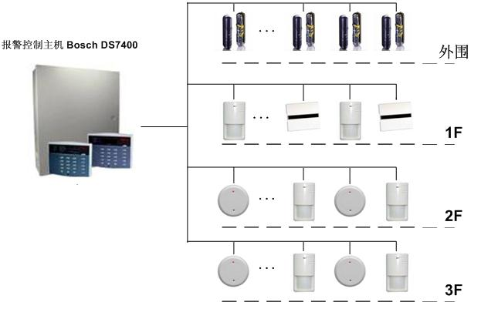

附圖1. 萌蒂中國製藥廠之安全防護系統
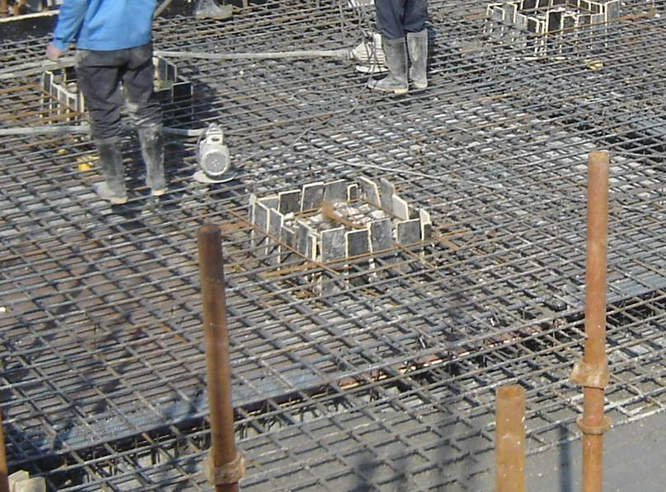
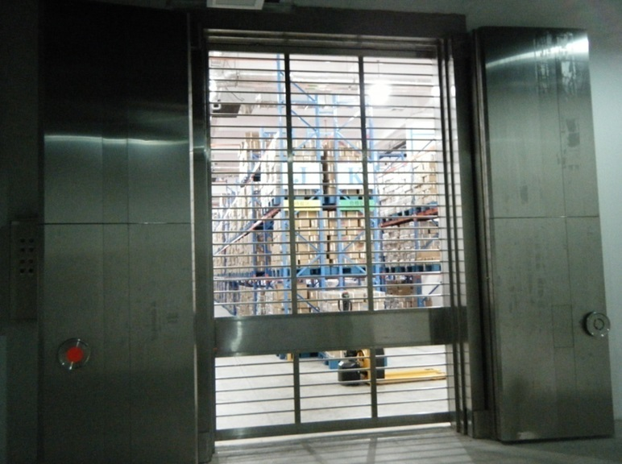

附圖2-1. 萌蒂中國製藥廠之管制藥品倉庫施工實況 附圖2-2. 萌蒂中國製藥廠之管制藥品倉庫
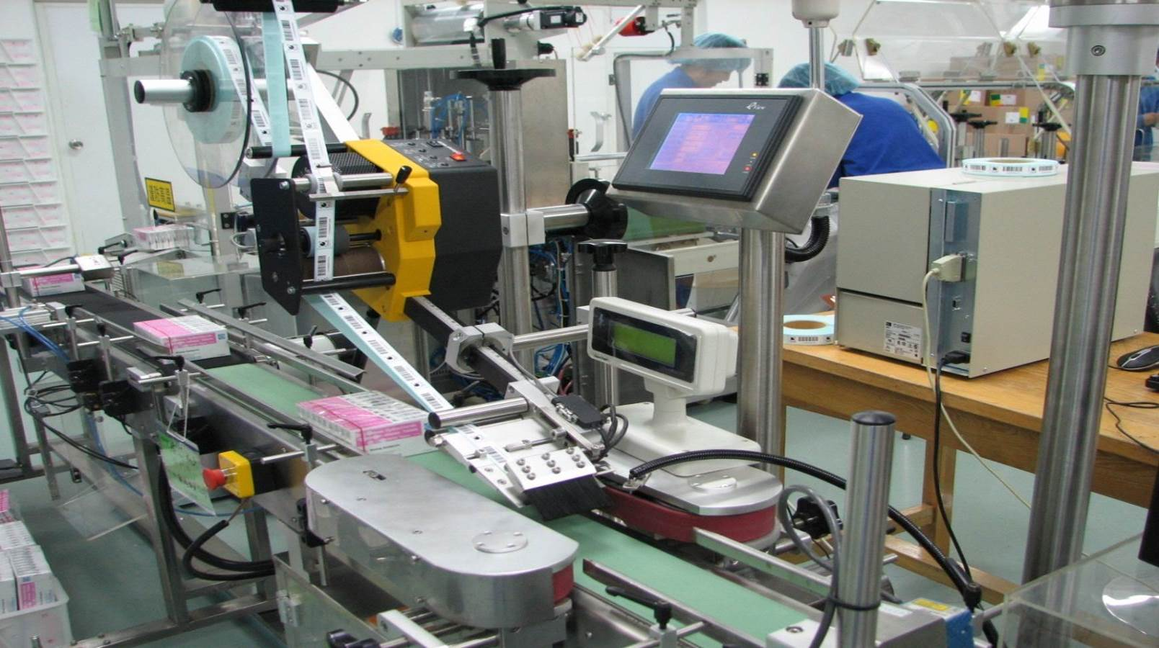

附圖3. 萌蒂中國製藥廠包裝線上印刷電子條碼(e-coding line)的設備

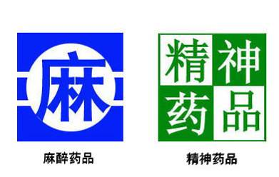

附圖 4.大陸國務院藥品監督管理部門規定之麻醉藥品與精神藥品的標籤

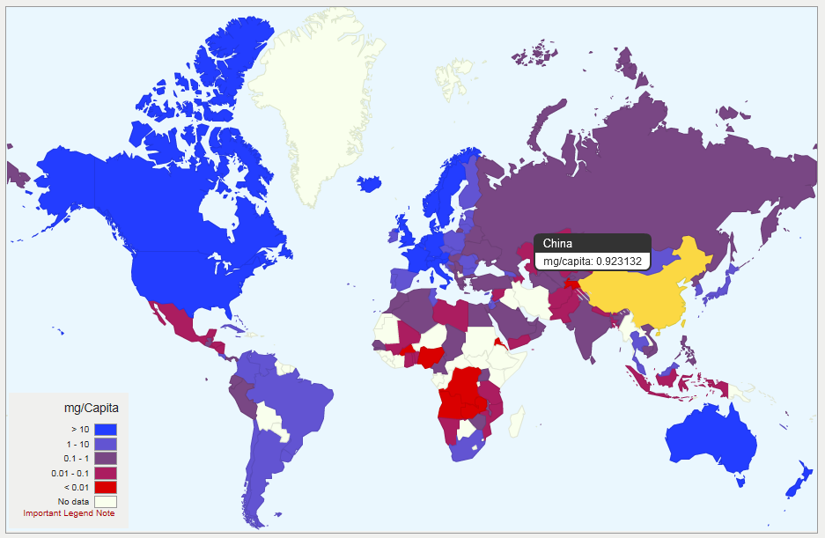

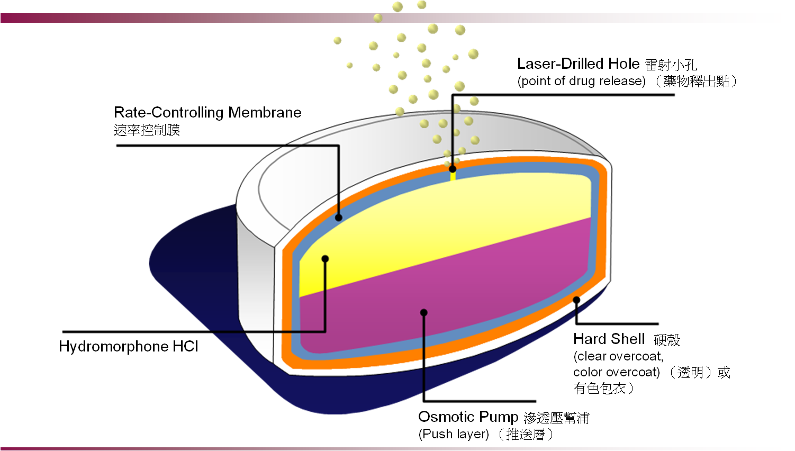
附圖 5. 2012年世界各國人均嗎啡使用量圖

